BKSZC Pogány Frigyes Technikum

Szoftverfejlesztő-tesztelő szakmai vizsga
Szakmai záróprojekt

Vizsgázó diákok neve:
Fried Levente Zoltán,
Kamarás Máté Gergő,
Tirol Patrik.
Osztály: 13.E
Webalapú tartalomkezelő rendszer megnevezése: KönyvMoly



Budapest, 2026 2025/2026-os Tanév

1. A projekt célja és hipotézis
A vizsgaremek célja egy komplex, webalapú könyvtári nyilvántartó rendszer fejlesztése volt, amely képes kezelni a könyvek, felhasználók és kölcsönzések teljes életciklusát. A rendszer célja egy olyan digitális megoldás létrehozása, amely kiváltja a hagyományos, papíralapú adminisztrációt, és lehetővé teszi a gyors, hatékony és biztonságos adatkezelést.
A projekt során három fős fejlesztői csapat dolgozott együtt, ahol minden tag külön területért felelt:
- Frontend fejlesztés: Tirol Patrik - HTML, CSS, JavaScript
- Adatbázis tervezés: Kamarás Máté Gegrő - MySQL
- Backend fejlesztés: Fried Levente Zoltán – Python, FastAPI
A rendszer fejlesztése során törekedtünk arra, hogy a modern webes technológiák alkalmazásával egy skálázható, jól strukturált és valós környezetben is használható alkalmazást hozzunk létre.

Felhasználó (Browser)

│

▼

Frontend (HTML, CSS, JS)

│

▼

Backend (FastAPI - Python)

┌──┴───────────┐

▼ ▼

MySQL DB. SMTP (Email)

A rendszer általános felépítése
A projekt megkezdése előtt megfogalmaztuk a következő hipotézist:
„Egy modern webes technológiákra épülő könyvtári rendszer képes hatékonyabban kezelni a kölcsönzéseket és felhasználókat, mint a hagyományos módszerek.”
A fejlesztés célja az volt, hogy ezt a hipotézist egy működő alkalmazás formájában bizonyítsuk.

Fő célok:
- Felhasználók kezelése (regisztráció, törlés, jogosultságok)
- Könyvek és példányok kezelése
- Kölcsönzések nyilvántartása
- Határidők figyelése
- Automatikus email értesítés
- Adminisztrációs felület biztosítása
A rendszernek továbbá képesnek kellett lennie:
- több felhasználó kezelésére
- adatbiztonság fenntartására
- egyszerű kezelhetőségre

[User] ───────▶ (Könyvek megtekintése)
└─────▶ (Kölcsönzések)
└─────▶ (Hosszabbítás)

[Admin] ─────▶ (Felhasználó létrehozás)
└────▶ (Felhasználó törlés)
└────▶ (Könyv hozzáadás)
└────▶ (Példány kezelés)
└────▶ (Kölcsönzés)
└────▶ (Visszahozás)

(Rendszer) ──▶ (Email értesítés)
Felhasználói szerepkörök és funkciók

3. Felhasznált technológiák indoklása
A fejlesztés során több technológiai döntést kellett meghozni, amelyeket a következő szempontok alapján választottunk ki: teljesítmény, egyszerűség, tanulhatóság és modernség.

Backend – Python + FastAPI
A backend fejlesztéséhez a Python programozási nyelvet választottuk, mivel:
- könnyen tanulható
- széles körben használt
- jól támogatott webes környezetben
A FastAPI framework választásának okai:
- magas teljesítmény
- automatikus dokumentáció (Swagger)
- egyszerű endpoint kezelés
- modern aszinkron működés támogatása

Adatbázis – MySQL
Az adatbázis kezeléshez MySQL-t használtunk, mert:
- relációs adatmodell → jól illeszkedik a könyvtári struktúrához
- stabil és megbízható
- széles körben használt

Frontend – HTML, CSS, JavaScript
A frontend fejlesztés során klasszikus webes technológiákat alkalmaztunk:
- HTML → struktúra
- CSS → megjelenés
- JavaScript → interaktivitás
Ez lehetővé tette egy könnyen használható felhasználói felület kialakítását.

Egyéb technológiák
- Jinja2 – dinamikus HTML generálás
- SMTP – email küldés
- Git – verziókezelés
- Linux szerver – deploy környezet (murkoff.org)



Felhasznált technológiák

4. Rendszer architektúra
A rendszer háromrétegű architektúrát követ:
- Frontend réteg
- Backend réteg
- Adatbázis réteg
A frontend a felhasználói interakciókat kezeli, a backend végzi az üzleti logikát, míg az adatbázis a perzisztens adatokat tárolja.
A kommunikáció HTTP protokollon keresztül történik.

5. Adatbázis tervezés
Az adatbázis tervezése során relációs modellt alkalmaztunk, amely több egymással kapcsolatban álló táblából épül fel.

Fő táblák:
- felhasznalok
- konyvek
- szerzok
- peldanyok
- kolcsonzesek
A tervezés során figyelembe vettük:
- normalizálást
- redundancia csökkentést
- kapcsolatok (JOIN-ok)
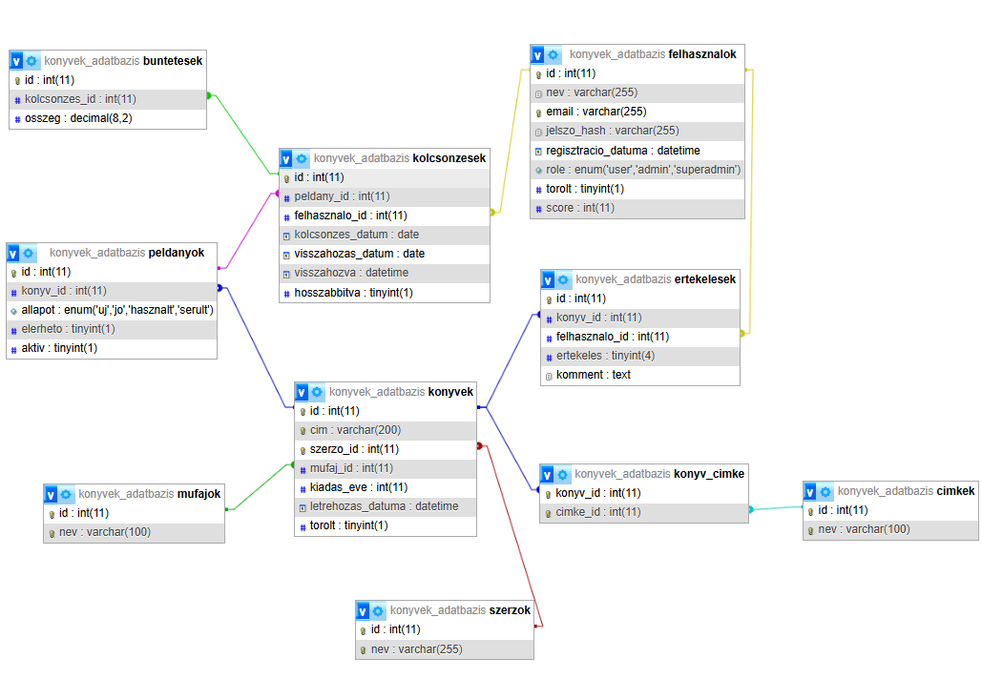

6. A rendszer funkcióinak részletes bemutatása
A rendszer több, egymással összefüggő funkcióból épül fel, amelyek együtt biztosítják a könyvtári folyamatok teljes körű kezelését.

6.1 Bejelentkezés folyamata
A felhasználók a rendszerbe email cím és jelszó megadásával tudnak belépni.

Működés lépései:
- A felhasználó megadja email címét és jelszavát
- A frontend elküldi az adatokat a backendnek
- A backend lekérdezi az adatbázisból a felhasználót
- A jelszó ellenőrzése bcrypt segítségével történik
- Sikeres bejelentkezés esetén session jön létre

Biztonsági megoldások:
- jelszavak hash-elve vannak (nem plaintext)
- session alapú azonosítás
- hibás belépés esetén nincs részletes hibaüzenet

6.2 Felhasználó létrehozás
Az adminisztrátor új felhasználókat hozhat létre.

Folyamat:
- Admin kitölti az űrlapot
- Backend ellenőrzi:
  - email már létezik-e
  - csak aktív (nem törölt) felhasználók között
- Ha létezik → hibaüzenet
- Ha nem:
  - jelszó hash-elése
  - adatok mentése adatbázisba

Megjegyzés:
A rendszer támogatja a „soft delete” utáni újraregisztrációt.

6.3 Felhasználó törlés (Soft delete)
A rendszer nem törli végleg a felhasználókat.

Működés:
- ha van kölcsönzés → torolt = TRUE
- ha nincs → fizikai törlés (DELETE)

Előnyök:
- adatvesztés elkerülése
- kölcsönzési előzmények megmaradnak
- adatbázis integritás biztosított

6.4 Könyv kezelés
Az admin képes könyveket hozzáadni és kezelni.

Könyv hozzáadás:
- Könyv adatainak megadása
- Szerző ellenőrzése
- Ha nincs → új szerző létrehozása
- Könyv mentése
- Automatikusan példány létrehozása

6.5 Példány kezelés
A könyvekhez több példány tartozhat.

Funkciók:
- példány hozzáadás
- példány deaktiválás

Logika:
- csak aktív példány kölcsönözhető
- példány állapot nyilvántartva van

6.6 Kölcsönzés folyamata
A könyvek kölcsönzése admin által történik.

Lépések:
- Admin kiválasztja a könyvet
- Kiválasztja a felhasználót
- Megadja a határidőt
- Backend:
  - rögzíti a kölcsönzést
  - példányt elérhetetlenné teszi

6.7 Visszahozás

Folyamat:
- Admin visszavételt indít
- Backend:
  - példányt elérhetővé teszi
  - kölcsönzést lezárja

6.8 Hosszabbítás
A felhasználók saját kölcsönzéseiket hosszabbíthatják.

Feltételek:
- még nem járt le
- nem volt még hosszabbítva
- max 2 nappal lejárat előtt

6.9 Email értesítési rendszer
A rendszer automatikus emailt küld.

Mikor?
- lejárat előtt 1 nappal

Működés:
- Backend lekérdezi kölcsönzéseket
- kiszámolja hátralévő napokat
- ha szükséges → email küldés

7. Jogosultságkezelés
A rendszer role alapú jogosultságkezelést alkalmaz.

Felhasználói szerepkörök

User
- könyvek megtekintése
- saját kölcsönzések
- hosszabbítás

Admin
- felhasználók kezelése
- könyvek kezelése
- kölcsönzések kezelése

Superadmin
- adminok létrehozása
- teljes rendszer felett kontroll

Megvalósítás
A jogosultság session-ben tárolódik:
request.session.get("role")
Ellenőrzés:
if not is_admin(request):

8. Adatbázis kapcsolatok
Az adatbázis relációs modell alapján készült.

Kapcsolatok
- 1 könyv → több példány (1:N)
- 1 felhasználó → több kölcsönzés (1:N)
- 1 példány → 1 kölcsönzés egy időben

JOIN használat
A rendszer több helyen használ JOIN műveleteket:
- könyv + szerző
- kölcsönzés + felhasználó
- példány + könyv

9. Hibakezelés
A rendszer több hibát kezel:

Példák:
- duplikált email
- jogosultság hiány
- nem létező adatok
- email küldési hiba

Megoldások:
- try-except blokkok
- validáció
- felhasználóbarát hibaüzenetek

10. Deployment és futtatás
A rendszer Linux (ubuntu disz.) szerveren fut.

Környezet:
- Ubuntu szerver
- Python
- Uvicorn

Indítás:
systemctl restart konyvtar

Elérés:
- domain: murkoff.org
- HTTP alapú kommunikáció

Szolgáltatás:
- systemd service
- automatikus újraindulás hiba esetén

11. Fejlesztési folyamat
A projektet három fős csapat készítette.

Feladatmegosztás:
- Frontend: Tirol Patrik
- Adatbázis: Kamarás Máté
- Backend: Te

Munkamódszer:
- feladatok szétosztása
- folyamatos tesztelés
- hibák közös javítása

Nehézségek:
- adatbázis kapcsolatok kezelése
- jogosultságok
- indentation hibák (Python 😄)

12. Továbbfejlesztési lehetőségek
- mobilbarát felület
- kereső funkció
- statisztikák
- REST API bővítés
- többnyelvűség

13. Összegzés
A projekt során sikerült egy működő, komplex könyvtári rendszert létrehozni, amely képes a valós életben is használható funkciók biztosítására.
A rendszer:
stabil
bővíthető
jól strukturált

